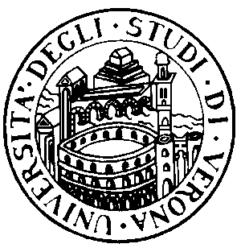
UNIVERSITÀ DEGLI STUDI DI VERONA - FACOLTÀ DI MEDICINA E CHIRURGIA

CORSO DI LAUREA SPECIALISTICA A CICLO UNICO IN ODONTOIATRIA E PROTESI DENTARIA

ANNO ACCADEMICO 2006-2007

ORARIO DELLE LEZIONI

Anno 5° Semestre II°

Aula 5 Piastra Odontoiatrica

Dal 19/02/07 al 19/05/07

ORARIO | LUNEDI | MARTEDI | MERCOLEDI | GIOVEDI | VENERDI
8 -12.30 | TIROCINIO
13-13.45 |  | CHIRURGIA MAXILLO-FACCIALE | ORTOGNATODONZIA E GNATOLOGIA II | CLINICA ODONTOSTOMATO-  LOGICA II
14-14.45 | PARODONTOLOGIA II | CHIRURGIA MAXILLO-FACCIALE | ORTOGNATODONZIA E GNATOLOGIA II | CLINICA ODONTOSTOMATO-  LOGICA II
15-15.45 | PARODONTOLOGIA II | CLINICA ODONTOSTOMATO-  LOGICA II | ORTOGNATODONZIA E GNATOLOGIA II |  | PROTESI DENTARIA III
16-16.45 | PARODONTOLOGIA II | CLINICA  ODONTOSTOMATO-  LOGICA II | ORTOGNATODONZIA E GNATOLOGIA II |  | PROTESI DENTARIA III
17-17.45 | PARODONTOLOGIA II

